Git - распределённая система управления версиями.

Инструкции
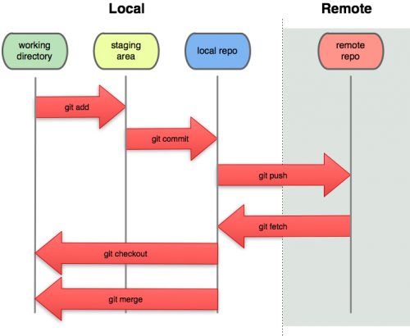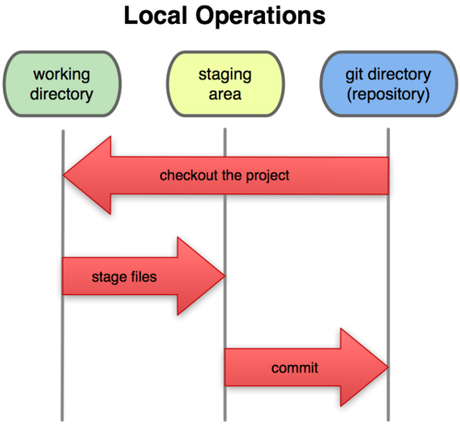

Инициализация / init
$ git init
$ git config --global user.name "John Doe"
$ git config --global user.email johndoe@example.com

Linux/Unix/Macos

global
$ git config --global core.filemode false

local
$ git config core.filemode false

Windows

global
$ git config --global core.filemode false
$ git config --global core.preloadindex true
$ git config --global core.fscache true
$ git config --global gc.auto 256
$ git config --global status.submoduleSummary false

local
$ git config core.filemode false
$ git config core.preloadindex true
$ git config core.fscache true
$ git config gc.auto 256
$ git config status.submoduleSummary false

Конфигурация

Вывод установленных параметров
$ git config --local -l

Установка параметров
$ git config --local core.filemode true

Актуализация изменений
$ git checkout -- . && git pull && git submodule update --init --recursive

Локальное хранилище / stage
- Добавление в индекс
  - git add <имя_файла>
  - git add *
  - git add .
  - git add -A - Добавить в индекс только удаленные файлы
- Удаление из индекса
  - git rm <имя_файла>
  - git rm *.php
  - git reset - Отменить индексацию последних изменений
  - git rm –cached <ИМЯ_ФАЙЛА> - Удалить из индекса файл и добавить в игнор. Файл останется в каталоге.
  - git reset HEAD benchmarks.rb - Отменить индексацию файла benchmarks.rb

Локальный репозиторий
- git clone http://site.com/git
  - Фиксация изменений
    - git commit -m "Описание коммита"
    - git checkout <hash-коммита> - Переключиться на определенный коммит
    - git commit –amend - Удаление последнего коммита
  - Восстановление файлов из репозитория
    - git checkout <branch> # Перемещение указателя HEAD на комит или ветку
    - git reset –hard HEAD~n # Перемещение указателя HEAD на комит
    - git checkout – <имя_файла> - восстановление файла из репозитория
    - git reset –hard origin/master - удалить все локальные изменения и коммиты
    - git reset –hard origin/master
    - git reset –hard HEAD^ # Сбросить все локальные измеения до текущего состояния
  - Перемещение комитов
    - git rebase -i HEAD~n # Позволяет переупорядочивать, менять комменты, выборочно удалять и прочее
  - Ветвление branch
    - git branch bug1 Создать ветку bug1
    - git branch -d bug1 Удалить ветку bug1
  - Пересадка веток / rebase
    - git rebase master
      - git checkout master # переключаемся на бранч master
      - git rebase bug1 # пересаживаем историю изменений ветки bug1 в master
    - или
      - git checkout bug1
      - git rebase master
      - git checkout master
      - git merge bug1 # При этом произойдет fast-forward merge

log
выводит хеш и заголовок сообщения (первая строка) в одну строку
$ git log --oneline
рисует граф веток, показывает их объединения и названия, но оставляет вывод кратким
$ git log --oneline --graph --all
Показывает только короткий хэш коммита, полностью убирая текст сообщения
$ git log --format="%h"

Отмена коммитов

До комита
- git reset –hard HEAD

После комита
- git reset –hard ORIG_HEAD

Документация
- http://githowto.com/ru/undoing_committed_changes
- http://uleming.github.io/gitbook/3_%D0%A3%D0%BF%D1%80%D0%B0%D0%B2%D0%BB%D0%B5%D0%BD%D0%B8%D0%B5_%D0%B2%D0%B5%D1%82%D0%B2%D0%BB%D0%B5%D0%BD%D0%B8%D0%B5%D0%BC_%D0%B8_%D1%81%D0%BB%D0%B8%D1%8F%D0%BD%D0%B8%D0%B5%D0%BC.html

Временное хранилище / Stash
Часто возникает такая ситуация, что пока вы работаете над частью своего проекта, всё находится в беспорядочном состоянии, а вам нужно переключить ветки, чтобы немного поработать над чем-то другим. Подробнее...
Вместо git reset –hard, можно сначала файлы сохранять во временное хранилище, затем применять изменения.
- git stash Поместить файлы во временное хранилище
- git stash apply Применить последнее изменение из стека / лога к текущей рабочей копии
- git stash drop Удалить последнее изменение в стеке / лога
- git stash list Показать все изменения в стеке / логе
- git stash show Показать последнее измененеие в стеке / логе (патч)
- git stash pop Применить последнее изменение из стека к текущей рабочей копии и удалить его из стека
- git stash clear Очистить стек изменений

Удаленный репозиторий / origin
- Синхронизация
  - git push origin master
  - git remote add origin <адрес_сервера>

Submodule / Субмодули
- git submodule add git@github.com:Mirocow/express-chat.git
- git submodule update –init [express-chat]
- git submodule update –init –recursive - обновить все зависимые модули (репозитории)
- git rm -r yii2-mongodb - Удалить сабмодуль yii2-mongodb
- git rm -r yii2-redactor - Удалить сабмодуль yii2-redactor
- git submodule add – /to/path/git/dir - Добавить локальный модуль (Необходимо указывать только полный путь до папки)

Как вынести код в отдельный репозитоий
Дано:
- Основной репозиторий app/
- Необходимый код лежит тут app/vendor/mirocow/yii2-redactor
- копируем код в отдельную папку и создаем репозитоий путь-до-репозитория/yii2-redactor
- удаляем если есть уже ранее созданный модуль git rm -rf yii2-redactor
- обязательно переходим в добавляемую папку app/vendor/mirocow
- добавляем модуль как отдельный репозитоий из папки git submodule add -f путь-до-репозитория/yii2-redactor/

Отладка

GIT_CURL_VERBOSE
$ GIT_CURL_VERBOSE=1 git clone htps://...

GIT_TRACE
Принимает значаения 1, 2 или true
$ GIT_TRACE=2 git clone htps://...

Настройка
- git config color.ui true - использовать цветной вывод в терминале
http://marklodato.github.io/visual-git-guide/index-ru.html?no-svg

Настройка deploy on github
Настройка github для работы с Deploy keys
- Настройка deploy on github

Ошибки

Ошибка: There is no tracking information for the current branch
При возникновении ошибки вида
$ git pull
There is no tracking information for the current branch.
Please specify which branch you want to rebase against.
See git-pull(1) for details
git pull <remote> <branch>
If you wish to set tracking information for this branch you can do so with:
git branch --set-upstream-to=origin/<branch> master
следует выполнить
$ git pull origin master
$ git branch --set-upstream-to=origin/master master
$ git pull

Видеоуроки
- https://www.youtube.com/playlist?list=PLY4rE9dstrJyTdVJpv7FibSaXB4BHPInb

Документация
- Мини документация
- Редактирование истории в git
- https://git-scm.com/book/ru/v2/ - Pro Git (русский) ver 2
- .gitignore файл
- Настройка deploy on github
- Собственный git-сервер с нуля
- Алгоритм работы с git репозиторием
- GIT vs HG
- Скрипт автоматической загрузки c github
- GIT vs HG
- .gitignore
- http://gitimmersion.ru/
- http://git-scm.com/book/ru
- http://git-scm.com/book/ru/v1
- http://www-cs-students.stanford.edu/~blynn/gitmagic/intl/ru
- gitlab

Сервер
- https://about.gitlab.com/ / https://github.com/gitlabhq/gitlabhq

Клиенты
- SmartGit
- https://github.com/rowanj/gitx
- https://www.sourcetreeapp.com/

Code Review
- https://code.google.com/p/gerrit/

Ссылки
- http://habrahabr.ru/post/174467/
- How to link to Git commit
- Undoing in Git - Reset, Checkout and Revert
- http://www-cs-students.stanford.edu/~blynn/gitmagic/intl/ru/index.html
- http://marklodato.github.com/visual-git-guide/index-ru.html
- Удачная модель ветвления для Git
- Git Workflow
- http://blog.nsws.ru/rabota-s-git-dlya-nachinayushhix.html
- http://www-cs-students.stanford.edu/~blynn/gitmagic/intl/ru/ch02.html
- http://lezhnevs.ru/git
- http://lezhnevs.ru/git/submodule
- http://lezhnevs.ru/git/kontrol-bazyi-dannyih-vmeste-s-faylami
- http://rogerdudler.github.com/git-guide/index.ru.html
- http://programilla.com/blog/siteconstruction/325.html
- http://ignar.name/articles/git-create-remote-branch.html
- http://blog.sectorit.net/development/430
- http://habrahabr.ru/post/75990/
- http://jetwalker.blogspot.ru/2012/01/receivedenycurrentbranch.html
- http://stackoverflow.com/questions/2816369/git-push-error-remote-rejected-master-master-branch-is-currently-checked
- How to update the git fork
- Git Rebase: руководство по использованию
- Тонкости благополучного git-merge
- http://habrahabr.ru/post/157175/
- http://www-cs-students.stanford.edu/~blynn/gitmagic/intl/ru/ch02.html
- http://found-notes.blogspot.ru/
- https://proglib.io/p/git-cheatsheet/

